20170804-P2P存管

1 分享背景

大家好，先自我介绍下。我叫刘宏源，目前在汇付担任支付产品经理，目前正在负责P2P银行存管业务。由于从事支付行业时间不长，暂时先给大家分享一些相对浅显的P2P银行存管业务。群内应该还有一些朋友在从事这块业务，大家可以一起讨论补充。

我将从以下两个方面进行分享，第一：网贷平台存管现状；第二：网贷平台、第三方支付公司与银行合作存管的模式介绍；

# 2 主题内容

## 2.1 网贷平台存管现状

首先我们来了解下网贷行业的整体发展势头：

平台数量方面：截止2016年12月底，网贷行业正常运营平台数量达到2448家，相比2015年减少985家（2015年底3433家），全年正常运营平台数量维持逐级减少的走势。平台整改正在紧锣密鼓的进行中，2017年网贷行业运营平台数将会进一步下降（2017年6月正常运营平台数2114家，也应证了这一点），与此同时，行业的集中度将进一步凸显，马太效应明显加剧。

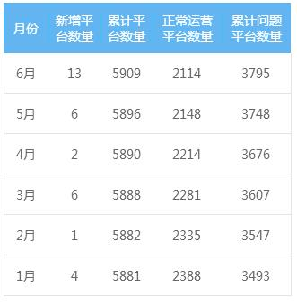

上图为2017年上半年网贷平台运营数据。

**交易量方面**：2016年全年网贷行业交易量达20638.72亿，相比2015年全年网贷成交量增长110%倍。在2016年，P2P网贷行业历史累计成交量接连突破2w亿、3w亿大关，单月成交量更是突破了2000亿。 2017年6月P2P网贷行业的活跃投资人数、活跃借款人数分别为430.8万人、373.53万人，其中活跃投资人数环比上升了3.82%、活跃借款人数环比上升了15.96%。

下图为2016年4月-2017年6月投资人和借款人的人数。

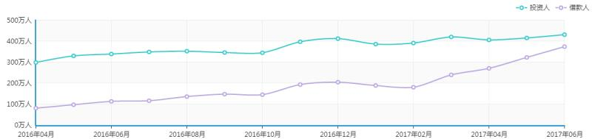

这一系列的数据都反映了P2P网贷行业仍然获得投资人/借款人的青睐。

金融领域，行业合规都是绕不开的话题。互联网金融行业也不例外。从2015年开始，一系列的监管文件陆续出台。包括：

2015年7月18日《促进互联网金融健康发展的指导意见》

2016年8月14日《网络借贷资金存管业务执行（征求意见稿）》

2016年8月24日《网络借贷信息中介备案登记管理指引》

2016年11月28日《网络借贷信息中介机构活动管理暂行办法》

2017年2月22日《中国银监会办公厅关于印发网络借贷资金存管业务指引的通知》

随着监管政策的出台，P2P行业正式纳入强监管时期和银行存管周期。

网络借贷资金存管业务（即银行存管业务），是指银行业金融机构作为存管人接收网络借贷信息中介机构的委托，按照法律法规和合同约定，履行网络借贷资金专用账户的开立和销户、资金保管、资金清算、账务核对、信息披露等职责的业务。

关于银行存管的业务，我特意去查了一下“网贷之家"关于银行与P2P开展资金存管合作的情况。

据网贷之家研究中心不完全统计，截至2017年7月23日，已有广东华兴银行、江西银行、徽商银行和浙商银行等47家银行布局P2P网贷平台资金直接存管业务，在与平台签订直接存管协议的银行中，广东华兴银行与96家平台签订协议，继续位居榜首，占签约总数的16.41%；其次是江西银行，签约81家；浙商银行排名第三，签约40家；徽商银行和海口联合农商行位列第四和第五，分别签约39家和36家；其余银行分别签约1-32家。

下图为网贷之家统计的与平台签订直接存管协议的银行分布情况

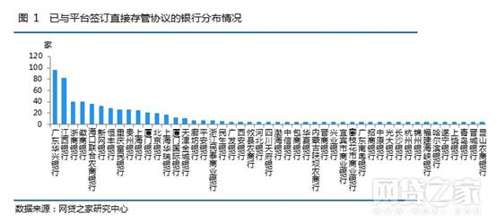

可以看出，目前城商行仍为开展网贷资金存管业务的主力，并且存管指引出台后开展存管业务的银行明显增多，态度也更为积极，如海口联合农商行和新网银行。

《网络借贷信息中介机构活动管理暂行办法》做出了12个月过渡期安排，网贷平台整改的时间截点为今年8月24日（从新的监管政策来看整改大限时间将延长）。就目前形式来看到截止到本月月底，正式上线银行存管的平台不会超过400家。

截至2017年7月23日，已有47家银行布局P2P网贷平台资金直接存管业务，共有585家正常运营平台宣布与银行签订直接存管协议(含已完成资金存管系统对接并上线的平台)，其中有325家正常运营平台与银行完成直接存管系统对接并上线。

## 2.2网贷平台-第三方支付公司-银行合作的模式

由于汇付很早就已经布局P2P托管业务，对接银行存管，汇付有自己的优势，目前与汇付合作并陆续对接银行存管的平台数量相当可观。

下面我来介绍一下我接触过的一种由网贷平台-支付公司-银行三方联合的银行存管模式，在这种模式下第三方支付公司提供信息流和资金流的通道，成为网贷平台和存管银行之间用户无感知的衔接方。

**该模式下银行存管的要点：**

**开立独立的银行存管账户**：为每个用户开立存管账户，用户自主设置交易密码，使用资金时主动验密。

**监督资金结算**：网贷平台、存管银行与第三方支付公司深度合作，充值提现使用支付公司通道，充值提现数据进行严格对账，并准确结算给存管银行。

**检验借贷关系**：投标时在存管银行报备标的信息，放还款时检验债权关系及本金金额。

我们来看下，该模式下银行存管的账户体系：

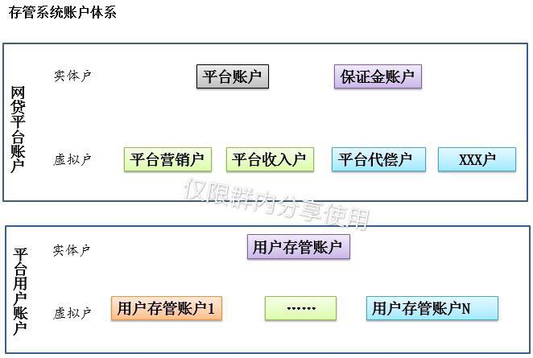

其中用户存管账户资金与平台自有资金隔离，平台只能查询，不能提现。平台用户账户区分投资人、担保方、借款人。

**银行存管系统的主要业务**：注册开户/绑卡、充值、标的上传、投标/放款、还款、取现等等。

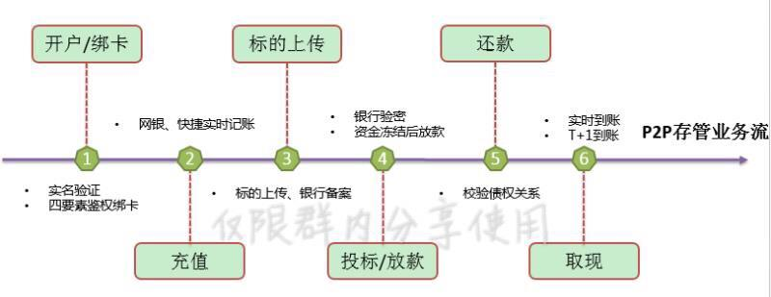

对于整个三方合作的存管业务：系统对接方面，由网贷平台对接支付公司，支付公司对接银行。

实名开户、充值/提现、投标/放款/还款由网贷平台与银行之间进行交互，业务流中不出现支付公司身影，平台用户对支付公司无感知。

**银行提供**：存管账户系统（即上面提到的账户体系）和交易检验系统。

**支付公司提供**：系统对接，支付服务（充值、取现通道等）、运营服务。

资金结算方面涉及网贷平台与支付公司之间结算、银行与支付公司之间结算。

**下面介绍几个具体业务：**

**开户**：网贷平台发起开户请求，传四要素信息至存管系统。存管系统进行4要素验证。网贷平台用户输入交易密码，输入密码后回传存管系统开户，回传开户结果。

**1 充值**：网贷平台发起充值，调用支付公司支付模块接口，由支付公司向用户发送短信验证码。网贷平台输入短信验证码，支付公司确定支付成功后，银行存管系统用户账户余额调增，返回充值结果。

**2 标的信息上传**：网贷平台上传标的至存管系统，存管系统记录标的信息，返回标的上传结果。

**3 投标**：网贷平台发起投标请求，跳转验证交易密码页面，输入交易密码。存管系统进行密码验证，同时冻结投标金额。回传投标结果。

**4 放款**：网贷平台发起放款请求，存管系统验证系统验证投资信息，资金解冻放款（投资人→借款人），并实时返回放款结果。

**5 还款**：网贷平台发起还款请求，存管系统进行交易处理，借款人还本付息至投资人账户，实时返回还款结果。

**6 取现**：网贷平台发起取现请求，跳转交易密码输入页面，由存管系统校验交易密码，传输结算信息至支付公司，支付公司完成资金出款，实时返回出款信息给存管系统，用户账户调减。返回网贷平台取现结果。

银行存管业务除以上业务外，还涉及：红包、债权转让、代偿、代扣还款、自动投标/债转等业务。

## 2.3 Q&A

Q：请问这种模式下，平台和银行之间如何对账

A：银行专门提供充值、取现及相关交易的对账接口。对于支付公司会将交易数据同步到银行侧，分交易的实时同步和日终同步。

Q：目前很多网贷平台提供活期贷款产品 不知道这样的标怎么实现 结合存管帐户，

A：我刚才说的这套系统，本身对标的是不校验的，只是出于存管合规性的要求需要在放款的时候有标的信息

Q：会调用银行接口吧

Q：绑卡四要素是传给银行验还是你们验

A：四要素通道还是我们验的

Q：你们怎么知道卡信息的完整性？

Q：取现的话是存管行走超网或大小额出账吧

A：取现和充值走的还是我支付公司的通道，这套存管系统有点类似嵌入式存管。验卡、支付通道用支付公司。账户全部在银行。

Q：那取现资金流怎么走的？从你们备付金先出？

A：是的，所以存在支付公司与银行的日终轧差结算。

Q：量太大了吃不消咋办哦

A：还行吧，之前托管的时候也是吃得消的

Q：提现你们是按笔还是按总流量计费

A：按笔收，节假日会加收垫资手续费。

Q： 谢谢分享 收获多多！再请教几个问题：1、网贷平台对接第三方还是只对接存管银行，支付能力由存管银行包装给网贷平台。2、网贷平台应该和第三方签署支付开户协议吧？结算银行留的是存管银行给网贷平台开立的存管专用户？3、如何约束网贷平台变更在第三方支付的结算账户？网贷平台、存管银行、第三方支付之间有三方协议？4、充值会最终结算到网贷平台在存管银行的存管户里吧？5、提现如何实现？由支付公司为网贷平台垫资？若不垫资且余额不足，如何恢复额度？以上，谢谢！

A：1.在我说的这种模式下，网贷平台是对接支付公司的，但是用户对支付公司无感知。平台用户账户和平台账户和资金均在银行。2.平台用户并不与支付公司签署支付开户协议，只与银行签署开户协议。3.正如上面所说的，账户都在银行，支付公司并没有实际的账户。网贷平台与银行签署的是存管协议，与支付公司签订的只是相关的业务和技术对接协议。说白了。支付公司更多的是提供技术支持和通道服务。4.充值的金额会日终结算到银行，所以用户实际的资金在银行。5.提现目前是有支付公司垫资的。对于支付公司会与银行进行余额同步的，只有当用户余额充足时才会进行提现。

Q：支付公司结算到银行什么户里？是网贷平台在存管银行开立的存管户还是银行自有账户？

A：是这样的，网贷平台在银行有自有资金账户（实），对于网贷平台资金是结算到自有资金账户。对于用户资金结算到银行的存管账户（实）。